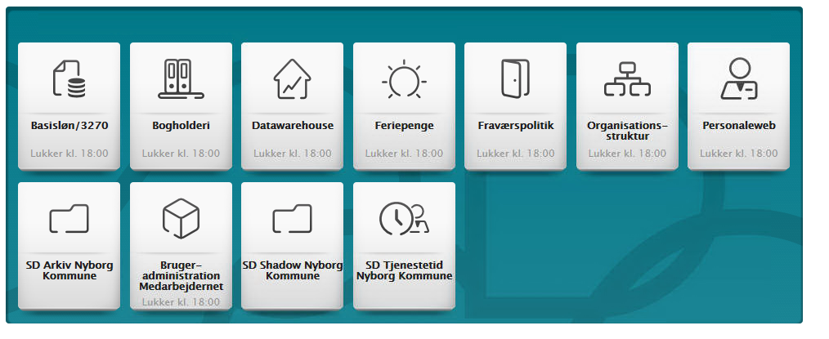



SD Datawarehouse

Vejledning i lønanalyse, fraværsmodeller, ledelsestilsyn m.m.



Indhold
Indledning 2
1. Hvad er SD Datawarehouse 3
2. Sådan får du adgang til SD Datawarehouse 4
2.1 Generel navigation 4
3. Integration fra økonomisystemet (Prisme) til SD 5
3.1 Specifikation af lønforbrug 5
3.2 Vælg opdeling 5
3.3 Rapport 7
3.4 Simuleret forbrug 10
4. Lønanalyse 11
4.1 Udtræk på lønarter/refusionsopfølgning 11
4.1.1 Lønarter 12
4 .1.2 Tillægsnr. 13
5. Medarbejderoplysninger 13
5.1 Ledelsestilsyn/fødselsdagsliste 13
6. Fravær 15
6.1 Fraværsrapporter 15
6.2 Opbygning af rapport 17
6.3 Opfølgning på fravær 18
6.4 Beskrivelse af analysevariabler 19
7. Hvis du har brug for hjælp? 20
7.1 Navigation i Datawarehouse 20
7.2 Hjælp via ? 20

Indledning

Kære bruger af Silkeborg Data Datawarehouse

Nyborg Kommune benytter SD Datawarehouse i forbindelse med gennemførsel af det økonomiske ledelsestilsyn, herunder til dannelse af fraværsrapporter, lønanalyse m.m. SD Datawarehouse benyttes af alle kommunens afdelinger og institutioner.

Løsningen kan blandt andet anvendes til
- udspecificering af forbrug på lønkonti
- visning af simuleret lønforbrug
- opfølgning på modtaget refusion
- fødselsdagsliste
- medarbejderoversigt indeholdende f.eks. lønsammensætning, beskæftigelsesgrad m.m.

Der er integration mellem økonomisystemet Prime fra Fujitsu og Silkeborg Datas Datawarehouse.

Hvis du har brug for hjælp til anvendelse af systemet er du velkommen til at kontakte din lønkonsulent.

1. Hvad er SD Datawarehouse
SD Datawarehouse giver dig mulighed for at danne fleksible rapporter på eksempelvis lønforbrug, økonomidata og fraværsstatistikker. Hvilke data, du har adgang til, afhænger af dine brugerrettigheder.

Modulerne i SD Datawarehouse er grundlæggende bygget op på samme måde og nedenfor finder du begreber og funktioner, der går igen på tværs af produkterne.
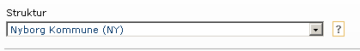

Under ”Struktur” vælges altid ”Nyborg Kommune (NY)”. Systemet vil være foruddefineret med dette valg.

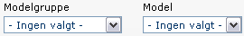

Under Modelgruppe vælges ”Nyborg Kommune”.

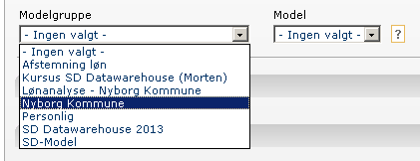

Udover modellerne i modelgruppen ”Nyborg Kommune”, findes der modelgrupper som Silkeborg Data har oprettet, f.eks. ”SD-Model”. Du har også mulighed for at danne dine egne modeller, som gemmes under modelgruppen ”Personlig”.
En modelgruppe kan indeholde flere modeller, f.eks. modelgruppe ”Personlig” indeholder alle de modeller (rapportskabeloner), du selv har oprettet og gemt.

Du kan afgrænse data, hvis du på forhånd kender et eller flere af søgekriterier. Det vil give dig en hurtigere svartid og formentligt også en mere overskuelig rapport. Det kan være forespørgsel på et bestemt kontonummer, en bestemt overenskomst, eller f.eks. alle forudlønnede.

Du skal vælge en eller flere analysevariable, før du kan danne din rapport. Det kan f.eks. være én eller flere lønarter. Analysevariabler angiver hvilke kolonner, du har i dit udtræk. Samtidig angiver analysevariablen også indholdet af den enkelte kolonne.

Under ”Opdeling” tager du stilling til, hvordan din rapport bliver vist. Opdelingsmulighederne kan variere fra modul til modul, men opdelinger på den enkelte medarbejder, cpr.nummer, tj.nummer, lønart eller stillingskode er typiske opdelingsvalg.

Du kan vælge hvilken periode din rapport skal omfatte og hvordan du ønsker din periode præsenteret (lodret eller vandret). Desuden finder du her nogle øvrige valgmuligheder til præsentationen af dit udtræk.
Når du har valgt dine kriterier, bestemmer du selv, om du vil danne rapporten, eksportere til Excel/Pdf eller gemme indstillingerne som en model.

2. Sådan får du adgang til SD Datawarehouse
SD Datawarehouse tilgås via Applikationen ”Silkeborg Data” og derefter produktet ”Datawarehouse”.

Hvis du ikke har adgang til produktet ”SD Datawarehouse” bedes du kontakte din lønkonsulent.

Du kommer nu ind på startbilledet i SD Datawarehouse.

2.1 Generel navigation

Menu
I venstre side kan du altid se din menu. Menuen kan foldes ud ved at trykke på ”plus” ud for f.eks. ”Fravær” og du kan nu vælge ”Opbyg og dan rapport”. Pt. skal du bruge Fravær, Lønanalyse, Medarbejderoplysninger og evt. Lønsimulering.

Menu – foldet sammen:
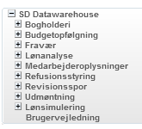

Beskrivelse af de konkrete rapporter, der findes under de forskellige moduler fremgår af afsnit 4 – 6.

3. Integration fra økonomisystemet (Prisme) til SD
Via økonomisystemet og integration har du adgang til SD, hvor du kan få opdelt et faktisk forbrug eller et simuleret forbrug på f.eks. medarbejdere, lønarter eller overenskomstgrupper. Du har mulighed for at danne udtræk på kroner, enheder samt årsværk.

Du vil på sigt få adgang til bogholderidata 5 år tilbage, dog ikke længere tilbage end fra og med januar 2013.

Du har adgang til de simulerede data for den resterende del af indeværende år og for næste år.

Nye data for det faktiske forbrug indlæses hver gang, der er dannet nye bogholderi-data, hvilket kan forekomme dagligt (øverste linje).

Den 27. i hver måned er enheder/fravær på plads for måneden før (nederste linje). Kan ses nederst i højre hjørne i Lønanalyse.

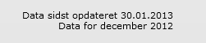

Nye simulerede data indlæses 1 gang om måneden.

3.1 Specifikation af lønforbrug
I Prisme fremsøges og markeres den eller de posteringer, som ønskes specificeret. Tryk herefter på knappen ”SD-løn”.

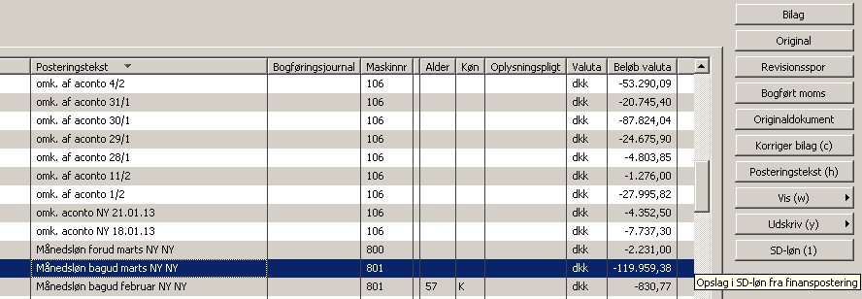

3.2 Vælg opdeling
Når du har trykket på ”SD-løn”, vises dette billede:

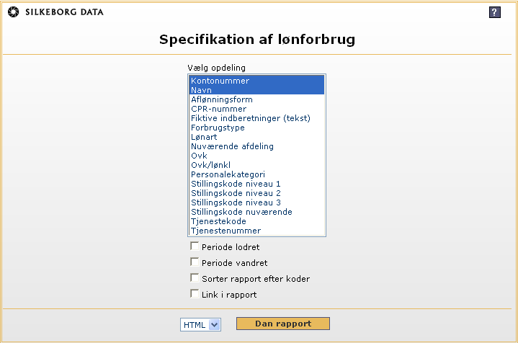

Her skal du vælge, hvordan du ønsker din rapport opdelt. Opdelingerne "Kontonummer" og
"Navn" er valgt, når du kommer ind i billedet.

Du kan vælge en anden opdeling afhængig af dit behov. Skal du vælge mere end én opdeling, skal du holde Ctrl-tasten nede, mens du markerer opdelingerne. De opdelinger du vælger, vises i rapporten i den rækkefølge, de står i valgboksen.

I dette skema er der en forklaring til de enkelte opdelinger:
Opdeling: | Forklaring:
Kontonummer | Kontonummer fra økonomisystemet
Navn | Medarbejderens navn og tjenestenummer i parentes
Aflønningsform | Medarbejderens aflønningsform – kan være enten forudlønnet eller bagudlønnet
Cpr-nummer | Medarbejderens cpr-nummer
Fiktive  indberetninger | Via SD Datawarehouse (Fiktive brugerdata) kan der indtastes kommende udgifter eller indtægter. Denne  opdeling viser hvilke udgifter/indtægter, der eventuelt er indtastet. (Disse kan indberettes af Økonomiafdelingen eller Lønkontoret.
Forbrugstype | Opdeling på om det er et faktisk eller et simuleret lønforbrug.
Lønart | Opdeling på de enkelte lønelementer. Hver lønart har  et 3-cifret nummer. F.eks. fast løn = 000 og overarbejde = 200.
Nuværende afdeling | Det laveste organisatoriske niveau – er 4-cifret, f.eks. 07RO
Ovk | Overenskomst – 5 cifret nummer
Ovk/lønkl | Overenskomst og lønklasse. Den enkelte overenskomst opdelt i lønklasser. Lønklasser = lønforløb under den  enkelt overenskomst.
Personalekategori | Bruges ikke i Nyborg Kommune
Stillingskode niveau 1 | Overenskomstgrupper. Eks. 3011 = Kontorpersonale
Stillingskode niveau 2 | Lederniveau. I Nyborg Kommune har vi flg. lederniveauer:  0001 = Lederniveau 1 bruges pt. ikke  0002 = Lederniveau 2 (Direktion)  0003 = Lederniveau 3 (Chefer)  0004 = Lederniveau 4 (Ledere)  0009 = Øvrigt personale
Stillingskode niveau 3 | Bruges ikke i Nyborg Kommune
Stillingskode nuværende | Stillingskode og stillingsbetegnelse på laveste niveau. Den mest detaljerede faggruppeopdeling.
Tjenestekode | I Nyborg Kommune har vi pt. flg. tjenestekoder:  1 = Vikarer (f.eks. timelønnede)  L = Ledere  A = Administrativt personale
Tjenestenummer | Medarbejderens tjenestenummer.  Tjenestenumre 0-79999 = månedslønnede. Tjenestenumre 80000-99999 = timelønnede.

Periode lodret
Hvis du sætter ”flueben” her, får du en lodret kolonne med periodeangivelse.

Periode vandret
Hvis du sætter ”flueben” her, får du en vandret række med periodeangivelse.

Sorter rapport efter koder
Du kan få vist din rapport sorteret efter de koder, som står efter teksten i parentes, ved at markere feltet "Sorter rapport efter koder".

Hvis du har markeret f.eks. navn og lønart, vil din rapport blive sorteret efter tjenestenummer og lønartsnummer.

Link i rapport
Hvis du sætter ”flueben” her, kan du klikke dig ned i niveau fra f.eks. kontonummer til medarbejder og derfra videre til lønart. De valg, du har gjort i ”Vælg opdeling”, har du link på. Rækkefølgen af linkene er den, du har valgt i ”Vælg opdeling”.

Dan rapport
Inden du trykker på ”Dan rapport”, kan du vælge om din rapport skal dannes som:
- HTML – almindelig præsentation på skærmen (valgt som standard)
- Excel - her kan du enten åbne din rapport i Excel eller gemme dine data i en Excel-fil
- PDF – her kan du enten åbne din rapport i Adobe Reader eller gemme dine data i en PDF-fil
Vi anbefaler du danner din rapport som HTML eller Excel.

3.3 Rapport

Uanset hvilket format du får præsenteret din rapport i, vil der øverst i rapporten stå dato og klokkeslæt for hvornår rapporten er dannet.
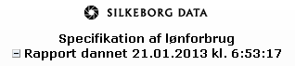

Hvis du har dannet din rapport som HTML, kan du inde i rapporten vælge:
- At få periode på – enten som en lodret kolonne eller som en vandret række
- At få dataene over i Excel eller gemme dem som en Excel-fil
- At få dataene over i Adobe Reader eller gemme dem som en PDF-fil.

Eksempel på rapport opdelt på kontonummer og navne:
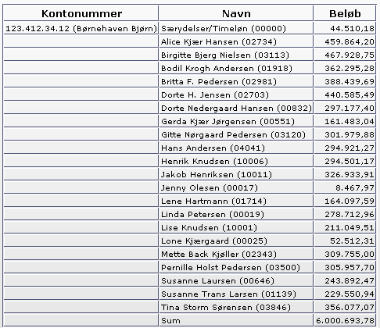

Du kommer tilbage ved at bruge pilen oppe i vestre hjørne eller ”backspace-knappen”.

Eksempel på rapport opdelt på overenskomst:

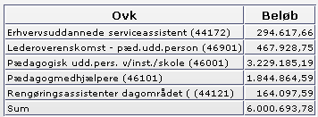

Eksempel på rapport opdelt på lønart:
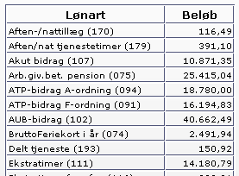

Eksempel på rapport opdelt på måneder og navn med link på navn:
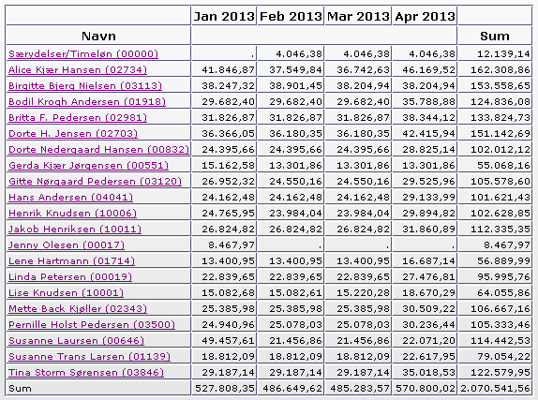

Eksempel på rapport, hvor der er klikket på linket (øverste medarbejder) i ovenstående rapport og herefter ses forbruget opdelt på lønarter:
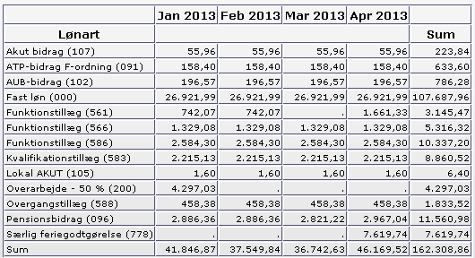

Eksempel på 2 rapporter, hvor opdelingen er forbrugstype. Opdelingen på simulerede viser forventet lønforbrug for den resterende del af 2013.
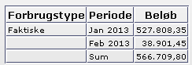

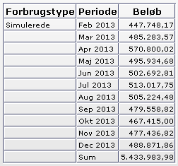

3.4 Simuleret forbrug
Kolonnen indeholder en prognose for lønforbruget for den resterende del af året. Den faste løn og særydelser er fremskrevet med de generelle lønfremskrivningsprocenter.

Prognosen beregnes på baggrund af de oplysninger, som der er indtastet på den enkelte medarbejder i lønsystemets stamdata.

Følgende er med i prognosen:
- Den faste løn og arbejdsgiverudgifter (f.eks. pension, AER, ATP m.v.) for de medarbejdere, som er i løn.
- Timelønnedes timer er med i det forventede forbrug med 1/12 af de foregående 12
måneders forbrug af timer. På personniveau vises kronerne under medarbejderen.
- ”Særydelser/timeløn”.
- Særydelser er med i det forventede forbrug med 1/12 af de foregående 12 måneders
særydelser. På personniveau vises kronerne under medarbejderen ”Særydelser/Timeløn”.
- Anciennitetsstigninger
- Løntrinsændringer
- Tillægsændringer
- Ændringer af arbejdstid
- Tiltrædelser og fratrædelser
- Orlov uden løn
- Særlig feriegodtgørelse.

Følgende er ikke med i prognosen:
- Udgiften til feriekort på en fremadrettet fratrædelse. Udgiften er som udgangspunkt med i det bogførte lønforbrug måneden efter medarbejderen er fratrådt.
- Evt. ferie uden løn. Mindre-udgiften er med i det bogførte lønforbrug, når medarbejderen
trækkes i løn på lønsedlen.
- Evt. fremtidige udbetalinger fra afspadseringsregnskabet. Udgiften er med i det bogførte lønforbrug i den måned timerne udbetales til medarbejderen.
- Evt. udbetalinger af 6. ferieuge. Udgiften er med i det bogførte lønforbrug i den måned
timerne udbetales til medarbejderen.
- Overarbejde, inddraget friperiode og merarbejde.

4. Lønanalyse

4.1 Udtræk på lønarter/refusionsopfølgning

Her vælger du Lønanalyse, Opbyg og dan rapport.

Under Modelgruppe vælger du ”Nyborg Kommune” og under Model vælger du den ønskede model.

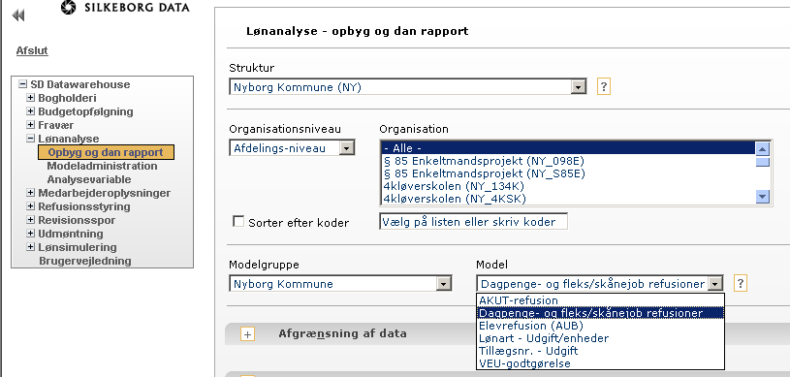

Inden du klikker på Dan rapport skal du tage stilling til ”Valg og præsentation af periode” og tage stilling til, hvilken periode du vil søge ud for.

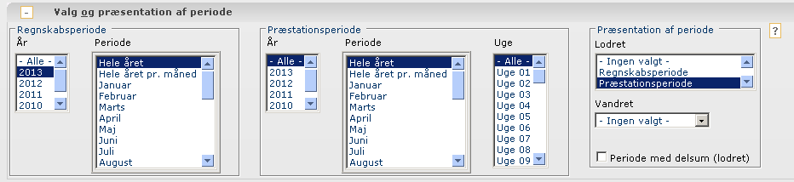

Her er valgt år 2013. Præstationsperiode er automatisk valgt i selve modellen og gør, at du har mulighed for at se i hvilken måned refusionen hører til.
Du klikker nu på Dan rapport.

Ved at overføre rapporten til Excel bliver du fri for sum-linjerne.

Der er oprettet modeller til brug i forbindelse med opfølgning på modtaget refusion. I disse modeller er relevante lønarter allerede indsat.

Pt. vil du via DW kunne se flg. lønarter, hvor der er bogført refusion:

Fleks/skånejobrefusion:
681 Refusion skånejobbere
682 Refusion fleksjobbere (50 %)
683 Refusion fleksjob (66,67 %)

Der sker bogføring af fleks-/skånejobrefusion hver måned, for medarbejdere bosiddende i Nyborg Kommune. For medarbejdere bosiddende i andre kommuner, vil bogføring ske kvartalsvis.

Dagpengerefusion:
671 Refusion af sygdom, ordinært job
672 Refusion af barsel
673 Refusion af sygdom, fleksjob, skånejob
674 Refusion af sygdom, løntilskud

Der sker løbende bogføring, når dagpengerefusionen modtages.

Øvrige refusioner:
462 VEU-godtgørelse
675 AKUT-refusion (tillidsrepræsentanter)
684 AUB (elevrefusion – løn, præmie og befordring)
684 AUB (befordring for elever i Pleje- og Omsorg)

Der sker løbende bogføring, når refusionen modtages.

4.1.1 Lønarter
Via modellen ”Lønart – Udgift/enheder”, kan fremsøge udgiften på en konkret lønart eller antal udbetalte enheder af denne lønart. Den ønskede lønart indberettes under Analysevariabler.

Eksempel på rapport, hvis beløb, enheder og personer ønskes præsenteret vedr. udbetalt aften-/nattillæg:

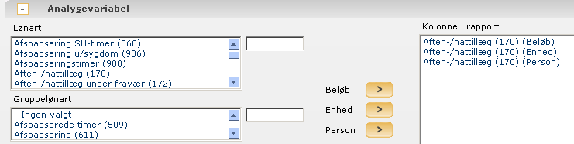

Denne oversigt viser de mest anvendte lønarter:
Tekst: | Lønart:
1., 2. ledighedsdag | 530
Aften-nattillæg | 170
Delt tjeneste (plejepersonale) | 190
Delt tjeneste (pædagoger) | 193
Ekstratimer til afspadsering | 720
Ekstratimer til udbetaling og timelønnedes timer | 110
For sent varslet over-/merarbejde | 960
Kolonitillæg | 860
Kørselsgodtgørelse under 20.000 km | 915
Kørselsgodtgørelse over 20.000 km | 916
Kørselsgodtgørelse under 20.000 km (skattepligtig) | 921
Kørselsgodtgørelse over 20.000 km (skattepligtig) | 922
Nattillæg | 178
Omlagte normaltimer – varslingsgodtgørelse | 800
Overarbejde + 50 % til udbetaling | 200
Overarbejde + 50 % til afspadsering | 300
Overarbejde + 100 % til udbetaling | 210
Overarbejde + 100 % til afspadsering | 310
Overarbejde + 50 % (timen til afsp. – tillægget til udb.) | 370
Overarbejde + 100 % (timen til afsp. – tillægget til udb.) | 390
Søndagstillæg til afspadsering | 340
Søndagstillæg til udbetaling | 240
Weekend-tillæg | 160

4 .1.2 Tillægsnr.
Modellen ”Tillægsnr.- udgift” kan anvendes til at fremsøge udgiften på en konkret forhåndsaftale.
Modellen viser, hvilke medarbejdere i afdelingen, der får det pågældende tillæg og hvad udgiften til dette er.

Oversigt over tillægsnr. findes på Intranettet under Lederforum -> Silkeborg Data.
Eksempel: Tillægget ”AMR med mindst 25 medarbejdere (KTO)” har tillægsnr. 147938.
Tillægsnummeret indskrives under ”Afgrænsning af data”.

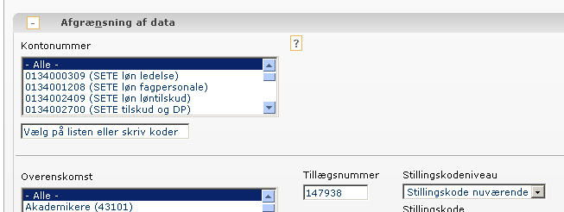

5. Medarbejderoplysninger

5.1 Ledelsestilsyn/fødselsdagsliste

Vælg Medarbejderoplysninger, Opbyg og dan rapport.
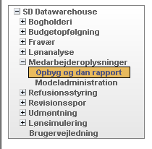

Under Modelgruppe vælger du ”Nyborg Kommune” og derefter den ønskede model.
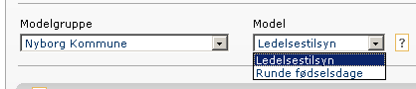
Ledelsestilsyn er en model, der indeholder en rapport over medarbejdernes lønsammensætning, beskæftigelsesgrad m.m. Oplysningerne skal kontrolleres efter reglerne om økonomisk ledelsestilsyn.

Uddrag af kasse- og regnskabsregulativet:

Økonomisk ledelsestilsyn
Den enkelte leder er ansvarlig for budgetoverholdelse og tilrettelæggelse af betryggende økonomiske forretningsgange i overensstemmelse med kommunens kasse- og regnskabsregulativ samt retningslinjer for økonomisk decentralisering m.v.

Lederen skal hvert kvartal foretage et økonomisk ledelsestilsyn:

Personale:
- Sikre at medarbejderne er korrekt registreret i lønsystemet.
- Sikre at fravær og ferie er korrekt indberettet.
- Sikre at der foretages opfølgning på sygefravær svarende til gældende retningslinjer.
- Sikre at medarbejderne får afviklet ferie og merarbejde/afspadsering.
- Sikre at kørselsgodtgørelse og engangsudbetalinger til medarbejdere er korrekt indberettet og dokumenteret.
- Sikre at udlån af IT-udstyr, mobiltelefoner m.v. er korrekt registreret.

Økonomiafdelingen følger løbende op på at alle ledere får gennemført det økonomisk ledelsestilsyn og foretager en gang årligt stikprøvevis kontrol af udvalgte bilag indenfor alle sektorområder i kommunen.”

Rapporten indeholder medarbejderens beskæftigelsesdecimal, f.eks. 1,000 for en fuldtidsansat medarbejder på 37 timer om ugen og 0,8108 for en medarbejder på 30 timer.
Du har mulighed for at omberegne dette ved at gange beskæftigelsesdecimalen med 37.
F.eks. 0,8108 x 37 = 30 timer

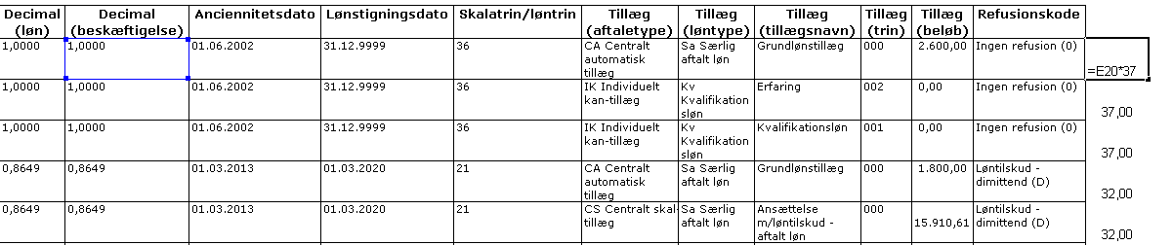
Hvis rapporten lægges over i Excel kan formlen =E20*37 indsættes og kopieres hele vejen ned i kolonne O, og timetallet vil så fremgå.

Runde fødselsdage anvendes til at danne rapport over medarbejdere, der fylder 50, 60 og 70 år, og dermed jf. Nyborg Kommunes retningslinjer for mærkedage, får dagen markeret med en gave.

Når den ønskede model er valgt klikkes på ”Dan rapport” i bunden af billedet.

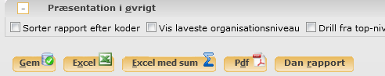

Du går tilbage ved at klikke på ”Retur til forespørgsel”.

Har du brug for at få andre oplysninger præsenteret, til- og fravælger du under ”Opdeling” og
danner en ny rapport.

I stedet for at bruge musen har du mulighed for at benytte genvejstasten Alt + U for at komme retur til forespørgsel eller Alt + X for at få listen over i Excel. Det bogstav, der er understreget klikker du på sammen med Alt-knappen.

6. Fravær

Fraværsstatistik
Fraværsstatistikken opgøres i fuldtidsstillinger, fuldtidsfraværsdage og procent. I beregningen indgår det reelle antal arbejdstimer, hvor medarbejderen er fraværende. Fridage, uanset om de falder i weekender eller på hverdage tæller altså ikke med.
Fraværsdata opdateres en gang ugentlig efter kommer-/gåtidskørslen(KG) Data vil være synlig dagen efter.
Den ugentlig opdatering omfatter indberetninger, som er godkendt og behandlet, herunder også rettelser til tidligere perioder.

Det er muligt at trække fraværsdata tilbage til 2012.

6.1 Fraværsrapporter

Her vælger du ”Fravær”, ”Opbyg og dan rapport”.

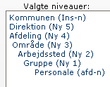
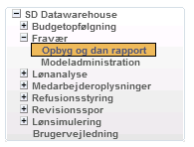

Rapporten kan trækkes ud på flere niveauer i kommunen. En chef med flere afdelinger under sig, kan f.eks. vælge at få vist tallene i rapporten på afdelingsniveau og vil så få sine egne afdelinger.

Under Modelgruppe vælger du ”Nyborg Kommune”. I modelgruppen er dannet 3 faste rapporter, der kan anvendes i forbindelse med fraværsopfølgningen.

Nyborg Model - Fravær i fuldtidsstillinger og procent
Modellen indeholder følgende:
- Årsager: sygedage, delvis syg/nedsat tid, § 56 og arbejdsskader
- Ansættelsestype: overenskomstansat, tjenstmandsansat, reglementsansat og elever
- Ansættelsesform: månedsløn
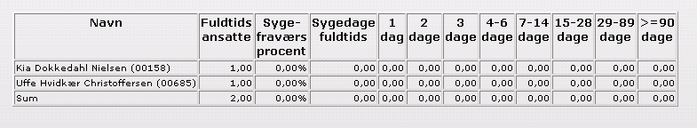

I eksemplet ovenover er rapporten trukket ud på det laveste niveau, dvs. på personaleniveau (enkeltpersoners fravær). Se under kolonnen ”Navn”

Rapporten viser altid fraværet for den periode, der er valgt. Rapporten viser Sygefraværet i procent, sygedage omregnet til fuldtidsdage og sygedagenes fordeling på fraværslængder. Eks.: Er der tale om en fraværsperiode af 5 dages fravær vil sygedagene være placeret i kolonnen 4-6 dage.

Nyborg Model - Fuldtidsfraværsdage på måneder/år
Modellen indeholder følgende:
- Årsager: sygedage, delvis syg/nedsat tid, § 56 og arbejdsskader
- Ansættelsestype: overenskomstansat, tjenstmandsansat, reglementsansat og elever
- Ansættelsesform: månedsløn

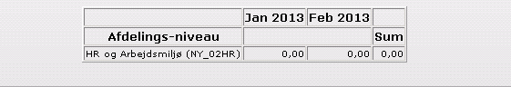

Rapporten giver mulighed for at følge det samlede fravær (fuldtidsfraværsdage) måned for måned eller at sammenligne fraværet i år med fraværet sidste/foregående år.

Rapporten viser sygefraværet i antal sygedage omregnet til fuldtidsdage.

Nyborg Model - Fravær i dage, Barn syg, §56 m.m.
Modellen indeholder følgende:
- Årsager: Arbejdsskade, graviditetsgener, barn syg 1. og 2. dag og § 56
- Ansættelsestype: overenskomstansat, tjenstmandsansat, reglementsansat og elever
- Ansættelsesform: månedsløn

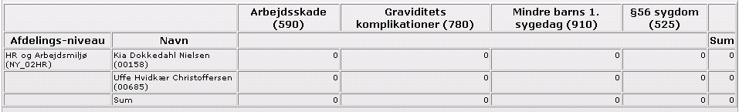

Rapporten viser det antal gange/kalenderdage den ansatte har været fraværende pga. barn syg, § 56, graviditetskomplikationer og arbejdsskade.

Denne rapport gør ikke fraværet op i ”fraværstimer omregnet til fuldtidsdage” som de øvrige Nyborg modeller, så 2 timers fravær på grund af barn syg, vil i denne rapport fremstå som 1 gang/dag barn syg.

6.2 Opbygning af rapport

Opdeling
Hvis du udelukkende vil have vist fraværet for din afdeling og personalet i afdelingen, behøver du ikke foretage valg i opdeling. Hvis du tillige vil have påført f.eks. cpr. nr., så vælger du ”cpr-nummer” i venstre kolonne (opdeling) og trykker på ”pilen” til højre og her vælger du at præsentationen skal være ”lodret opdeling”.
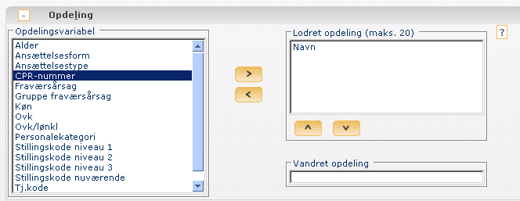

Valg og præsentation af periode
Inden du klikker på ”Dan rapport” skal du tage stilling til, hvilken periode du vil søge ud. Husk at første år, som er tilgængelig er fra år 2012. Det er ikke nødvendigt at foretage valg. I så fald vil det være indeværende år, du får en rapport ud på. Vil du vælge måneder ud, f.eks. januar, februar og marts måned skal du holde Ctrl knappen (på tastaturet) nede samtidig med at du vælger, så kan du markerer flere måneder eller flere år.

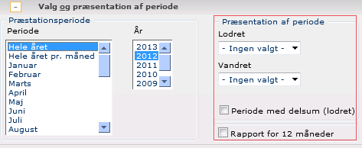

Præsentation i øvrigt
Derudover har du i ”Præsentation i øvrigt” mulighed for at foretage forskellige valg. Nyborg Modeller er som standard sat op med flueben i ”Link i rapport”.
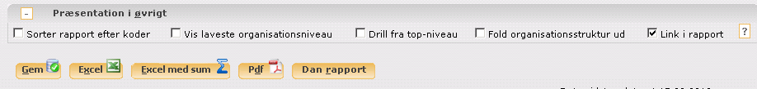

Med flueben i ”Link i rapport” vil fraværsrapporten se således ud:
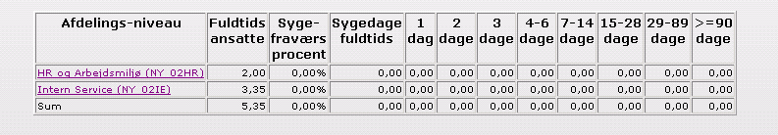

Du har nu mulighed for, at klikke dig ind på personalet i de enkelte afdelinger, ved at placere markøren på afdelingens navn og klikke.

Vælger du at fjerne fluebenet i ”Link i rapport” vil fraværsrapporten se således ud:
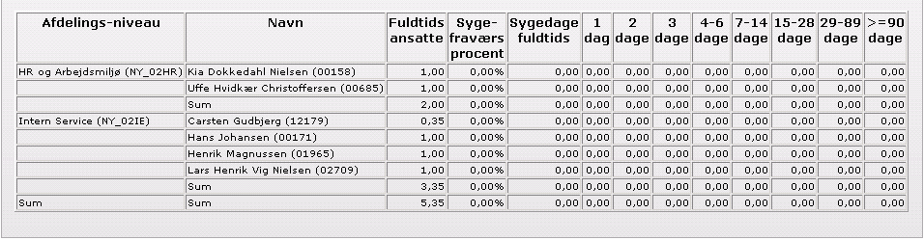

Du klikker på ”Dan rapport” i bunden af billedet, når du vil danne din rapport.

Du går tilbage ved at klikke på ”Retur til forespørgsel”.

I stedet for at bruge musen har du mulighed for at benytte genvejstasten Alt + U for at komme retur til forespørgsel eller Alt + X for at få listen over i Excel. Det bogstav, der er understreget (se knappen) klikker du på sammen med Alt-knappen.

6.3 Opfølgning på fravær

Som supplement til rapporterne i SD Datawarehouse kan der ske opfølgning på fravær via SD Personaleweb

SD Personaleweb
Tilgås via Produkter -> SD Personaleweb.
I SD Personaleweb vælges ”Medarbejderdata” og derefter ”Fraværsoplysninger”.
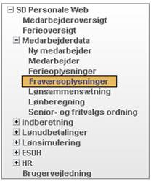

Via ”Medarbejdere på afdelingen” er det muligt, at ”bladre” mellem medarbejderne.

Når en medarbejder er valgt vises dette billede:

Kolonnen ”I alt” viser i øverste række en sammentælling af antal sygedage. Nederst fremgår, hvor mange sygeperioder medarbejderen har haft inden for de foregående 12 kalendermåneder.

Tryk på tallene i ”Fraværsoversigt” for at få vist, på hvilke datoer i den pågældende måned, at medarbejderen har været fraværende.

Har du spørgsmål til brugen af SD Personaleweb, er du velkommen til at kontakte din lønkonsulent på Lønkontoret.

6.4 Beskrivelse af analysevariabler

Nedenfor findes en beskrivelse af de analysevariabler, der anvendes i de 3 fraværsmodeller i SD Datawarehouse.

Analysevariabel | Beskrivelse | Bemærkning
Fuldtidsansatte | Fuldtidsansatte:  Antal fuldtidsansatte er en opgørelse over antal præsterede årsværk i opgørelsesperioden.  Sum af ansattes timetal / generel timenorm (fuldtidsnorm).  I timetallet indgår:  Fastansattes normtimer (la 009)  Deltidsansattes normtimer (la 009), ekstratimer (la 110).  Timelønnedes præsterede timer (la 111).
Sygefraværsprocent | Fraværsprocent for alle nedenstående fraværsårsager:  Sygedage (790)  Delvis syg/nedsat tjeneste (526)  Arbejdsskade (590)  §56 sygdom (525) | (Fraværstimer/Enheder)*100
Sygedage fuldtids | Timer / 7,4 / fuldtidsansatte
1 dag | Timer 1 dag/ 7,4 / fuldtidsansatte
2 dage | Timer 2 dage / 7,4 / fuldtidsansatte
3 dage | Timer 3 dage / 7,4 / fuldtidsansatte
4-6 dage | Timer 4-6 dage / 7,4 / fuldtidsansatte
7-14 dage | Timer 7-14 dage / 7,4 / fuldtidsansatte
15-28 dage | Timer 15-28 dage / 7,4 / fuldtidsansatte
29-89 dage | Timer 29-29 dage / 7,4 / fuldtidsansatte
>= 90 dage | Timer >= 90 dage / 7,4 / fuldtidsansatte

7. Hvis du har brug for hjælp?

Hvis du har behov for hjælp, kan du finde vejledningen til Datawarehouse på Nyborg Kommunes Intranet.

Finder du ikke, hvad du har brug for, er du altid velkommen til at kontakte din lønkonsulent.

På nuværende tidspunkt er der oprettet få modeller under modelgrupperne Nyborg Kommune. Har du behov for en model (rapportskabelon), som p.t. ikke findes, er du velkommen til at kontakte din lønkonsulent for evt. at få én oprettet.

7.1 Navigation i Datawarehouse
Hvis du ønsker at undgå ”musen” mest mulig, kan du bruge Alt-tasten efterfulgt af det bogstav, der er understreget i overskriften, når du skal vælge kriterier.

Når du har dannet en rapport, og evt. vil ændre på udtrækskriterier, skal du gå tilbage ved at bruge ”Retur til forespørgsel”. Hvis du benytter tilbage-pilen i venstre hjørne, forsvinder de udtrækskriterier, som du har valgt.

Har du benyttet link i din rapport skal du bruge ”Backspace-knappen” for at komme et trin
tilbage.

7.2 Hjælp via ?
Når du opretter og danner en rapport, kan du hente hjælp for den enkelte linje ved at køre musen hen over spørgsmålstegnet, som står ud for linjen.




Lønkontoret

Januar 2017
Torvet 1
5800 Nyborg www.nyborg.dk

